

Název školy | Základní škola Vysoké Mýto, Knířov
Šablona | III/2 Inovace a zkvalitnění výuky prostřednictvím ICT
Vzdělávací oblast | Člověk a jeho svět
Pro ročník | 3.
Název materiálu | Orientace v krajině
Číslo materiálu | 5
Jméno autora | Mgr. Petra Chválová
Datum | 19. 11. 2011

Anotace:

- Pracovní list se může využít v hodinách prvouky ve 3. ročníku při výuce kapitoly Orientace v krajině.
- Pracovní list slouží k procvičení probraného učiva, jako kontrolní část. Pracovní list lze využít na interaktivní tabuli, kdy se žáci střídají v doplňování údajů, spojování a popisování, nebo v tištěné podobě jako kontrolní práce, kterou žáci plní samostatně, nebo ve skupině.

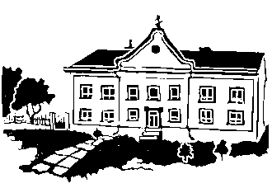
Základní škola Vysoké Mýto,Knířov www.zsknirov.com 465 424 939
Orientace v krajině jméno: __________________

- Doplň údaje

K orientaci na Zemi používáme elektronický navigační systém ________, který brzy nahradí evropský navigační systém _____________________, dále různé druhy map, např.: ___________________________________. Světové strany určíme i pomocí _______________ a ________________.

- Co znamenají anglické zkratky?
W west - _________________ S south - _____________________
N north - _________________ E east - ______________________

- Popiš zkratkami směrovou růžici

- Doplň vysvětlivky, které se používají v mapě:
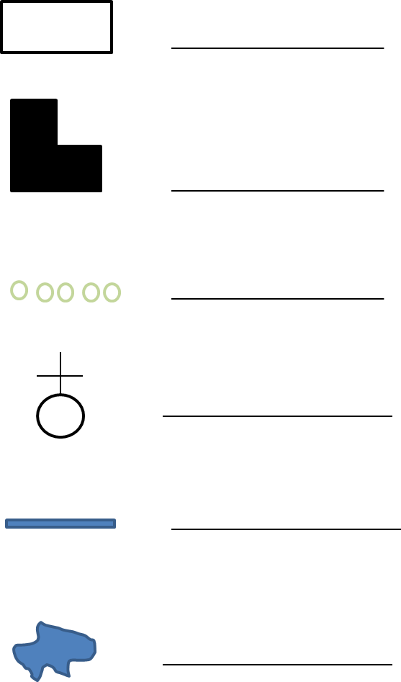

- Pomocí vysvětlivek zakresli mapku Knířova

Orientace v krajině jméno: __________________
(řešení)

- Doplň údaje

K orientaci na Zemi používáme elektronický navigační systém GSL, který brzy nahradí evropský navigační systém Galileo, dále různé druhy map, např.: turistická, automapa, autoatlas, mapa města. Světové strany určíme i pomocí kompasu a buzoly.

- Co znamenají anglické zkratky?
W west - západ S south - jih
N north - sever E east - východ

- Popiš zkratkami směrovou růžici
- Doplň vysvětlivky, které se používají v mapě:
dům
zřícenina
alej
kostel
vodní tok
jezero, rybník

- Pomocí vysvětlivek zakresli mapku Knířova

Odkazy
- ŠTIKOVÁ, V. Já a můj svět. Brno : Nová škola, 2008.
ISBN 80-7289-097-2. s. 18 – 19.

